KẾ HOẠCH BÀI DẠY
Trường: THPT Nguyễn Quang Diêu | Họ và tên giáo viên:
Tổ: Sinh-KTNN | Trần Thanh Phú
CHUYÊN ĐỀ 2: MỘT SỐ BỆNH DỊCH Ở NGƯỜI VÀ CÁCH PHÒNG CHỐNG
BÀI 6: MỘT SỐ BỆNH DỊCH PHỔ BIẾN Ở NGƯỜI
Môn Sinh học; Lớp: 11
Thời gian thực hiện: 5 tiết
I. MỤC TIÊU
Phẩm chất, năng lực | YÊU CẦU CẦN ĐẠT | Mã hoá
1. Về năng lực
1.1. Năng lực sinh học
Nhận thức sinh học | Trình bày được khái niệm bệnh truyền nhiễm, dịch bệnh | SH1.2.1
 | Nêu được các tác nhân gây ra bệnh truyền nhiễm | SH1.1.1
 | Kể tên được một số bệnh dịch phổ biến ở người. | SH1.1.2
 | Trình bày được một số tác nhân gây bệnh truyền nhiễm và phân loại một số bệnh dịch dựa vào tác nhân gây bệnh. | SH1.2.2
 | Trình bày được một số dịch bệnh phổ biến ở người, triệu chứng và hậu quả của các dịch bệnh đó.  Đề xuất một số biện pháp phòng các dịch bệnh phổ biến ở người. | SH1.2.3
Vận dụng kiến thức,  kĩ năng đã học | Phát hiện được các biểu hiện triệu chứng và hậu quả của một số bệnh truyền nhiễm, đại dịch phổ biển ở người. | SH3.1.1
 | Giải thích được các tác nhận gây bệnh truyền nhiễm để phân loại các nhóm bệnh truyền nhiễm từ đó có cách phòng, chống hiệu quả. | SH3.1.2
1.2. Năng lực chung
Năng lực tự chủ, tự học | Thông qua các hoạt động tự đọc sách, tóm tắt nội dung, tự trả lời câu hỏi và đặt ra các câu hỏi tìm hiểu kiến thức của bài, nghiên cứu dự án. | TCTH6.1
Năng lực giao tiếp, hợp tác | Thông qua thảo luận nhóm, rèn kĩ năng lắng nghe, chia sẻ, điều hành nhóm. | GTHT6
Năng lực giải quyết vấn đề và sáng tạo | HS có khả năng nghiên cứu khoa học, tự tìm kiếm các thông tin từ các nguồn tài liệu để tổng hợp, phân tích, đánh giá. | VĐST3
2. Về phẩm chất
Chăm chỉ | HS thấy yêu thích môn học hơn, thấy được tầm quan trọng của môn học đối với thực tiễn cuộc sống, HS thay đổi được thái độ học tập từ cố gắng ghi nhớ kiến thức sang tìm cách vận dụng kiến thức vào giải quyết những vấn đề của đời sống. | CC1.2
Trách nhiệm | + Với bản thân: HS có tinh thần trách nhiệm thực hiện các nhiệm vụ khi được phân công.  + Với cộng đồng: HS có ý thức bảo vệ sức khỏe cộng đồng, vận dụng kiến thức vào thực tiễn và tuyên truyền người thân cùng thực hiện. | TN1.1  TN2.1
II. THIẾT BỊ DẠY HỌC VÀ HỌC LIỆU
1. Đối với giáo viên
- Sách chuyên đề học tập Sinh học 11, SGV, kế hoạch bài dạy, bài giảng power point.
- Tranh, ảnh liên quan đến nội dung bệnh truyền nhiễm, dịch bệnh, đại dịch, các bệnh truyền nhiễm phổ biến,…
- Học liệu : bộ thẻ bài tên các bệnh dịch, triệu chứng bênh dịch.
- Phiếu học tập số :
- Video về các trận đại dịch trong lịch sử nhân loại :
https://www.youtube.com/watch?v=wwLeheZGNfU
2. Đối với học sinh
- Nghiên cứu sách chuyên đề học tập Sinh học 11, thực hiện nhiệm vụ được phân công.
- Hình ảnh, tranh vẽ liên quan đến nội dung bài học.
III. TIẾN TRÌNH DẠY HỌC
HOẠT ĐỘNG 1. MỞ ĐẦU (15 phút)
a) Mục tiêu:
- Tạo tâm thế hứng thú cho học sinh và từng bước làm quen bài học.
- HS huy động những hiểu biết về nội dung bài học, kích thích mong muốn được tìm hiểu kiến thức mới.
b) Tổ chức thực hiện
* Giao nhiệm vụ học tập:
- GV chia lớp thành 6 đội, tổ chức cho HS chơi trò chơi : Sắp xếp các nhóm bệnh.
- Cách chơi : GV chiếu hình ảnh các bệnh phổ biến ở người, yêu cầu các đội quan sát hình và sắp xếp thành 2 nhóm bệnh, sau đó giải thích tiêu chí xếp loại.
* Thực hiện nhiệm vụ:
- HS tiếp nhận nhiệm vụ, thảo luận để phân loại.
* Báo cáo, thảo luận:
- HS đưa ra những tiêu chí để phân loại
- Nhóm khác bổ sung, GV nhận xét
* Kết luận, nhận định:

- Dựa trên cơ sở câu trả lời của HS, GV dẫn dắt vào bài học: Có nhiều tiêu chí để phân loại các nhóm bệnh, tuy nhiên dựa vào khả năng truyền nhiềm người ta có thể phân thành các nhóm bệnh truyền nhiễm và nhóm bệnh không truyền nhiễm, để hiểu rõ hơn về bệnh truyền nhiễm hôm nay chúng ta sẽ học bài đầu tiên của chuyên đề 2: Bài 6 – Bệnh dịch và tác nhân gây bệnh ở người.
 HOẠT ĐỘNG 2. HÌNH THÀNH KIẾN THỨC MỚI (165 phút)
Hoạt động 2.1. Tìm hiểu khái quát về dịch bệnh (30 phút)
a) Mục tiêu: SH1.1.1; SH1.2.1; TCTH6.1; GTHT6;
b) Tổ chức thực hiện
* Giao nhiệm vụ học tập:
GV hướng dẫn HS đọc thông tin sách chuyên đề trang 25 và thảo luận cặp đôi để trả lời các câu hỏi sau:
1. Bệnh truyền nhiễm là gì? Các tác nhân gây ra bệnh truyền nhiễm?
2. Các đặc điểm cơ bản của bệnh truyền nhiễm?
3. Khi nào bệnh truyền nhiễm trở thành dịch và đại dịch ?
* Thực hiện nhiệm vụ:
HS tiếp nhận nhiệm vụ, thảo luận, suy nghĩ và trả lời câu hỏi.
* Báo cáo, thảo luận:
- Đại diện một số cặp đôi học sinh báo cáo kết quả hoạt động theo từng câu hỏi.
- HS khác bổ sung.
* Kết luận, nhận định:
Giáo viên nhận xét câu trả lời của các học sinh, chính xác hóa câu trả lời của các câu hỏi.
Hoạt động 2.2. Tìm hiểu về tác nhân gây bệnh ờ người (55 phút)
a) Mục tiêu: SH1.2.2; SH3.1.2; TCTH6.1; GTHT6; NA1.1; CC1.2; TN1.1, TN2.1
b) Tổ chức thực hiện
* Giao nhiệm vụ học tập:
GV hướng dẫn HS đọc thông tin sách chuyên đề thảo luận nhóm để hoàn thành 2 nhiệm vụ sau :
+ Nhiệm vụ 1 : Thảo luận nhóm để hoàn thành các nội dung trong phiếu học tập số 1
Tác nhân | Ví dụ bệnh dịch | Cách thức gây bệnh cho người
1. VI KHUẨN
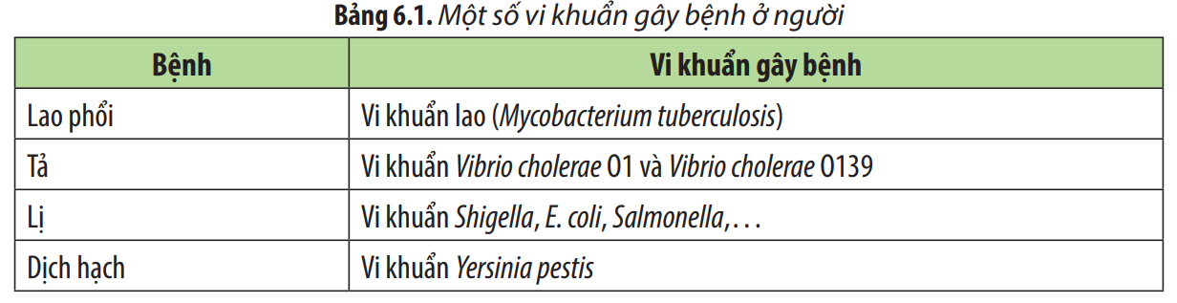
2. KÍ SINH TRÙNG
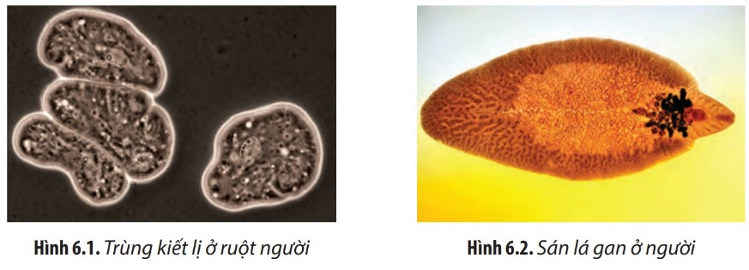
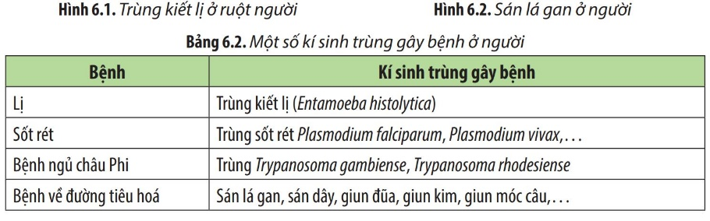
3. NẤM
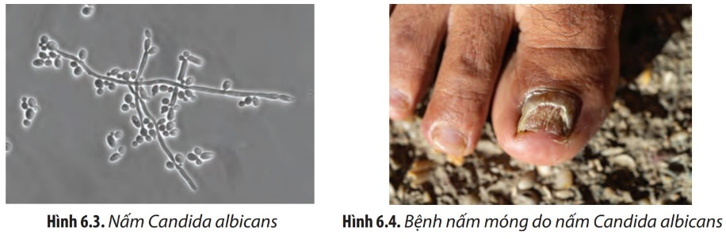
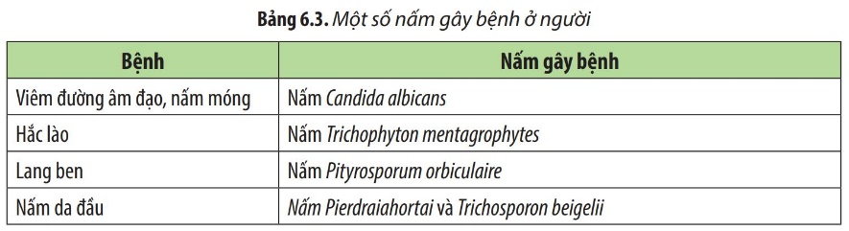
4. VIRUS
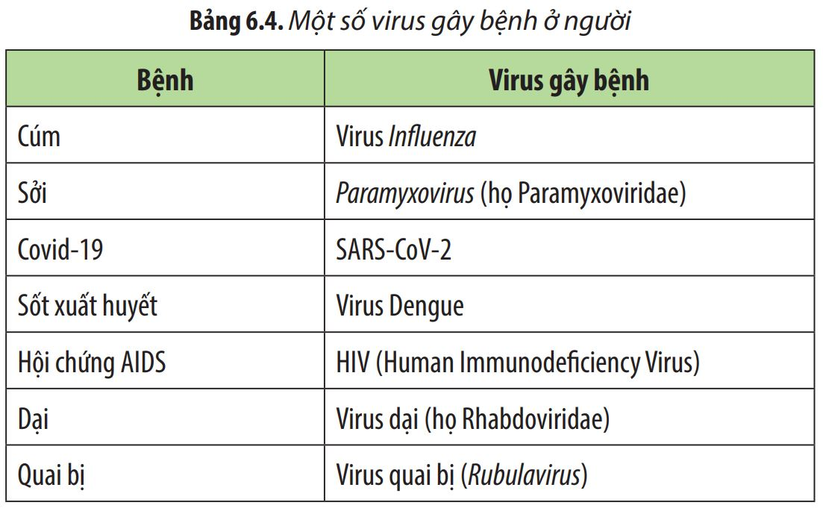
- GV phát cho mỗi nhóm một tờ giấy A0/A4 (nếu lớp học có máy chiếu/màn hình tivi thì viết lên giấy A4 chụp vô ĐT/máy tính rồi chiếu trực tiếp lên), sử dụng kĩ thuật khăn trải bàn để hướng dẫn HS thảo luận về các câu hỏi theo PHT số 1.
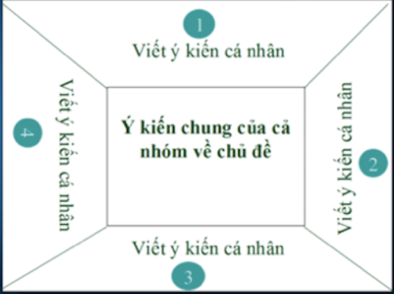
- Hoạt động nhóm theo kĩ thuật khăn trải bàn.

+ Nhiệm vụ 2: phân loại các 10 bệnh đã tìm hiểu ở mục II dựa vào tác nhân gây bệnh.
* Thực hiện nhiệm vụ:
HS tiếp nhận nhiệm vụ, thảo luận, suy nghĩ và hoàn thành phiếu học tập.
* Báo cáo, thảo luận:
- Đại diện các nhóm học sinh trình bày kết quả hoạt động theo từng nhóm.
- HS khác bổ sung.
* Kết luận, nhận định:
- Giáo viên nhận xét câu trả lời của các học sinh, chính xác hóa câu trả lời của các câu hỏi.
Hoạt động 2.3. Tìm hiểu về một số dịch bệnh phổ biến ở người (70 phút)
a) Mục tiêu: SH1.2.2; SH3.1.1; TCTH6.1; GTHT6; VĐST3; NA1.1; CC1.2; TN1.1, TN2.1
b) Tổ chức thực hiện
* Giao nhiệm vụ học tập:
- GV yêu cầu HS đọc các bênh dịch phổ biến ở người được nêu trong mục II SGK. Sau đó, GV tổ chức cho HS trò chơi : Đoán tên bệnh dịch.
Cách chơi : GV chia lớp thành 2 đội chơi (Tương ứng với 2 dãy), GV chuẩn bị các thẻ bài chứa các thông tin cơ bản hoặc tên các bệnh dịch. Nhiệm vụ các đội chơi sẽ bốc 1 thẻ bài, đọc to thông tin và nhanh chóng gọi tên bệnh dịch hoặc triệu chứng của bệnh dịch đó. Đội nào trả lời nhanh, chính xác và nhiều đáp án đúng nhất sẽ dành chiến thắng.
Thẻ bài : (Với thẻ bài này GV có thể sáng tạo nhiều cách chơi khác nhau)

* Thực hiện nhiệm vụ:
HS tiếp nhận nhiệm vụ, đại diện các nhóm rút thẻ bài và thảo luận để đưa ra kết quả.
* Báo cáo, thảo luận:
- Các đại diện lần lượt gọi tên các bệnh và triệu chứng bệnh.
- GV có thể mời HS khác bổ sung.
* Kết luận, nhận định:
- Giáo viên nhận xét câu trả lời của các học sinh, chính xác hóa câu trả lời của các câu hỏi.
GV bổ sung thêm hậu quả của các bệnh dịch.
 HOẠT ĐỘNG 3. LUYỆN TẬP (20 phút)
a) Mục tiêu: SH1.1.2, SH1.2.1
b) Tổ chức thực hiện
* Giao nhiệm vụ học tập:
- GV yêu cầu HS thảo luận, trả lời các câu hỏi trắc nghiệm sau: (GV có thể sử dụng các phần mềm hỗ trợ như: classpoint, quizzi, kahoot để tăng tính tương tác):
Câu 1: Bệnh truyền nhiễm được định nghĩa là gì?
A. Bệnh có khả năng lây truyền từ người này sang người khác hoặc từ động vật sang người.
B. Bệnh do tác động của vi khuẩn.
C. Bệnh do tác động của vi rút.
D. Bệnh do tác động của kí sinh trùng.
Câu 2: Các tác nhân gây ra bệnh truyền nhiễm bao gồm:
A. Virus, vi khuẩn, vi nấm, kí sinh trùng, prion. B. Virus, vi khuẩn, chất độc hóa học.
C. Vi khuẩn, kí sinh trùng, chất độc hóa học. D. Vi rút, vi khuẩn, vi nấm, tia tử ngoại.
Câu 3: Bệnh tay - chân - miệng phổ biến ở đối tượng nào?
A. Người lớn. B. Trẻ em. C. Người cao tuổi. D. Phụ nữ mang thai.
Câu 4: Triệu chứng chính của bệnh sởi là gì?
A. Sốt, đau họng, ho khan. B. Phát ban từ sau tai lan xuống cơ thể.
C. Tiêu chảy và viêm màng não. D. Mệt mỏi và chán ăn.
Câu 5: Triệu chứng chính của bệnh sốt xuất huyết là gì?
A. Sốt cao cấp tính, đau đầu, đau cơ. B. Phát ban xuất hiện trên da.
C. Xuất huyết dưới da và chảy máu mũi. D. Sưng hạch cổ, nách và bẹn.
Câu 6: Bệnh dịch nào sau đây do vi khuẩn gây ra?
A. Cúm. B. Lao. C. Sốt rét. D. Covid 19.
Câu 7: Bệnh dịch nào sau đây do ký sinh trùng gây ra?
A. Cúm. B. Lao. C. Sốt rét. D. Covid 19.
Câu 8: Bệnh dịch nào sau đây không phải do virus gây ra?
A. Cúm. B. Sốt xuất huyết. C. Lị. D. Tay chân miệng.
Câu 9: Cách thức gây bệnh chung của tác nhân gây bệnh là gì?
A. Xâm nhập vào cơ thể và phá huỷ tế bào và mô. B. Tạo ra độc tố gây bệnh cho cơ thể.
C. Kí sinh trong tế bào và phá huỷ chúng. D. Gây ung thư bằng cách đột biến gene.
Câu 10: Kí sinh trùng gây bệnh sốt rét và lị amip bằng cách nào?
A. Xâm nhập vào tế bào, sinh sản và phá huỷ chúng.
B. Tạo ra độc tố gây độc cho tế bào và cơ thể.
C. Kí sinh trong tế bào và gây tổn thương chúng.
D. Gây ung thư bằng cách đột biến gene.
* Thực hiện nhiệm vụ:
HS tiếp nhận nhiệm vụ, thảo luận, suy nghĩ và trả lời câu hỏi
* Báo cáo, thảo luận:
- Đại diện các nhóm học sinh trả lời câu hỏi.
- GV có thể mời HS khác bổ sung, ghi điểm cho HS.
* Kết luận, nhận định:
- Giáo viên nhận xét câu trả lời của các học sinh, chính xác hóa câu trả lời của các câu hỏi.
 HOẠT ĐỘNG 4. VẬN DỤNG (35 phút)
a) Mục tiêu: SH3.1.1; SH3.1.2; VĐST3; TN2.1
b) Tổ chức thực hiện
* Giao nhiệm vụ học tập:
- GV cho HS xem video về các trận đại dịch trong lịch sử nhân loại :
https://www.youtube.com/watch?v=wwLeheZGNfU
- GV yêu cầu HS liên hệ kiến thức đã học và thực tiễn trả lời câu hỏi:
1. Vì sao các bệnh do virus, vi khuẩn, kí sinh trùng dễ phát triển thành dịch hoặc đại dịch?
2. Kể tên một số bệnh dịch từng xuất hiện ở địa phương nơi em sinh sống và nêu tác nhân gây ra các bệnh dịch đó.
* Thực hiện nhiệm vụ:
- HS tiếp nhận nhiệm vụ, thảo luận, suy nghĩ và trả lời câu hỏi
- GV quan sát quá trình HS thảo luận, hỗ trợ khi HS cần.
* Báo cáo, thảo luận:
- HS suy nghĩ và trả lời câu hỏi.
- GV có thể mời HS khác bổ sung, ghi điểm cho HS.
* Kết luận, nhận định:
- GV nhận xét, đánh giá, chuẩn kiến thức.
*HƯỚNG DẪN VỀ NHÀ:
- Tìm hiểu thêm một số bệnh dịch từng xuất hiện ở địa phương nơi em sinh sống và nêu tác nhân gây ra các bệnh dịch đó.
- Nghiên cứu nội dung bài 2: Nguyên nhân lây nhiễm bệnh dịch ở người.

IV. HỒ SƠ DẠY HỌC
A. NỘI DUNG DẠY HỌC CỐT LÕI
BÀI 3: MỘT SỐ BỆNH DỊCH PHỔ BIẾN Ở NGƯỜI
I. KHÁI QUÁT VỀ BỆNH TRUYỀN NHIỄM  1. Khái niệm  - Bệnh truyền nhiễm là bệnh có khả năng lan truyền từ người này sang người khác hoặc từ động vật sang người.  2. Các tác nhân gây ra bệnh truyền nhiễm : Các bệnh gây ra bởi virus, vi khuẩn, vi nấm, kí sinh trùng.  3. Đặc điểm  Bệnh truyền nhiễm có một số đặc điểm sau:  - Có khả năng lây truyền từ người bệnh sang người khoẻ mạnh hoặc từ động vật sang người bằng nhiều con đường khác nhau: hô hấp, tiêu hoá, máu,...  - Diễn biến qua các giai đoạn: ủ bệnh, khởi phát, toàn phát, lui bệnh, hồi phục.  - Sau khi mắc bệnh truyền nhiễm, cơ thể có đáp ứng miễn dịch dịch thể và miễn dịch tế bào.  - Khi tiếp xúc với mầm bệnh, có trường hợp mắc bệnh nhưng cũng có trường hợp không  mắc bệnh. Điều kiện lây nhiễm : độc lực, số lượng nhiễm đủ lớn và con đường lây nhiễm thích hợp.  4. Bệnh dịch và Đại dịch  - Bệnh truyền nhiễm trở thành dịch bệnh (epidemic) khi bệnh bùng phát và lây lan trong cộng đồng ở cấp độ địa phương và có chiều hướng "mất kiểm soát".  - Nếu một căn bệnh mới xuất hiện và lây lan ra các châu lục khác hoặc trên toàn thế giới thì Tổ chức Y tế Thế giới (WHO) sẽ tuyên bố đó là đại dịch (pandemic). | SGK trang 30
II. TÁC NHÂN GÂY BỆNH DỊCH Ở NGƯỜI  Tác nhân Ví dụ bệnh dịch Cách thức gây bệnh cho người  VI KHUẨN bệnh như lao phổi, tả, lị trực khuẩn,... - Vi khuẩn kí sinh phá huỷ tế bào - Một số vi khuẩn trong quá trình sống sản sinh ra các độc tố gây độc cho các tế bào và cơ thể.  NẤM hắc lào, lang ben, nấm kẽ, nấm da đầu,... - Nấm kí sinh gây tổn thương tế bào. - Một số loài nấm tiết ra độc tố. - Nấm phát triển mạnh trong môi trường ấm, ẩm ướt nên dễ gây ra các bệnh trên da.  KÍ SINH TRÙNG Sốt rét, lị amip,… Kí sinh trùng xâm nhập vào tế bào, sinh sản và phá huỷ tế bào.  VIRUS Bệnh sốt xuất huyết, bệnh sởi, bệnh Covid - 19, bệnh tay - chân- miệng, HIV AIDS,... - Virus xâm nhập vào cơ thể, phá huỷ tế bào và mô. - Một số loại virus có thể gây đột biến gene ở tế bào chủ dẫn đến ung thư. - Một số loại virus khác xâm nhập vào tế bào tạo ra độc tố gây bệnh cho cơ thể.  - Phân loại các bệnh ở mục II theo tác nhân gây bệnh :  + Tác nhân virus : bệnh cúm, bệnh tay - chân - miệng, bệnh sốt xuất huyết, bệnh covid-19, bệnh sởi, hội chứng suy giảm miễn dịch mắc phải.  + Tác nhân vi khuẩn : bệnh lao phổi, bệnh tả.  + Tác nhân ký sinh trùng : bệnh lị, bệnh sốt rét. | SGK trang 31, 32
III. MỘT SỐ BỆNH PHỐ BIẾN Ở NGƯỜI  1. Bệnh lao phổi  * Triệu chứng: ho kéo dài hon 3 tuần, ho khan, ho có đờm, thậm chí ho ra máu, đau ngực, thỉnh thoảng khó thở, mệt mỏi thường xuyên, chán ăn, sút cân, sốt nhẹ, cảm thấy ớn lạnh về chiều, đổ mồ hôi trộm vào ban đêm.  2. Bệnh tả  * Triệu chứng: tiêu chảy nghiêm trọng, nôn nhiều lần, nhanh chóng mất nước và điện giải, hạ huyết áp, truy tim mạch, cơ thể suy kiệt, thậm chí tử vong.  3. Bệnh sốt rét  Bệnh sốt rét có hai thể:  - Sốt rét thông thường: thường có triệu chứng ban đẩu là sốt, ớn lạnh, vã mổ hôi, co thể nhức mỏi, thường xuyên buồn nôn và nôn mửa. Các triệu chứng tái phát sau mỗi 48 - 72 giờ. Nếu không được điều trị kịp thời, bệnh có thể trở thành ác tính và gây tử vong.  - Sốt rét ác tính: là trường hợp sốt rét trở nặng, có những biến chứng nguy hiểm đe doạ đến tính mạng người bệnh, với các biểu hiện như sốt cao liên tục, rối loạn ý thức nhẹ (ngủ li bì, mơ sảng, nói lẩm bẩm,...), rối loạn tiêu hoá: buổn nôn, tiêu chảy, bau bụng cấp, nôn mửa,...thậm chí tử vong.  4. Bệnh sởi  * Triệu chứng: sốt, đau họng, ho khan, chảy nước mũi, viêm kết mạc mắt, đôi khi tiêu chảy,... Phát ban xuất hiện sau 3 - 5 ngày kể từ khi khởi phát triệu chứng. Ban bắt đầu từ vùng sau tai, lan ra mặt, lan dẩn xuống ngực, bụng và toàn thân. Sau khi hết ban để lại vệt thâm da.  * Biến chứng: Bệnh có thể dẫn đến biến chứng như viêm phế quản - phổi, viêm ruột, viêm tai giữa, viêm màng não, viêm não,... thậm chí tử vong.  5. Bệnh sốt xuất huyết  * Triệu chứng: sốt cao cấptính, đau đầu, đau cơ, buồn nôn và nôn, da xung huyết, mặt và mắt đỏ. Bệnh nặng hơn biểu hiện xuất huyết với nhiều dạng khác nhau như xuất huyết dưới da, chảy máu mũi, phân đen do xuất huyết nội tạng.  * Biến chứng: Xuất huyết thể nặng có thể gây "sốc" do giảm lượng máu lưu hành, giảm huyết áp, truy tim, thậm chí tử vong.  6. Hội chứng suy giảm miễn dịch mắc phải  Chia thành 3 giai đoạn:  - Giai đoạn sơ nhiễm: Sau khi nhiễm HIV từ 2 - 6 tuần, người bệnh thường có những biểu hiện: sốt, ớn lạnh, mệt mỏi, đau nhức người, đau đầu, đau khớp và cơ bắp, đau họng gây khó nuốt, ho khan, sung hạch cổ, nách và bẹn, phát ban đỏ ở da kèm theo ngứa, buồn nôn, tiêu chảy. Ngoài ra, một số ít triệu chứng có thể xảy ra như sút cân không rõ nguyên nhân, nhiễm nấm, tưa miệng, rối loạn kinh nguyệt ở phụ nữ.  - Giai đoạn không có triệu chứng: khó phát hiện bệnh.  - Giai đoạn cuối (giai đoạn AIDS): người bệnh mắc các nhiễm trùng co hội và tử vong.  7. Bệnh cúm  * Triệu chứng: sốt cao, ớn lạnh, cơ thể đau nhức, nhức đấu, mệt mỏi, ho, đau họng, chảy nước mũi, ngạt mũi, có thể bị tiêu chảy,... Bệnh cúm thường có thể tự khỏi sau 5 - 7 ngày mà không cần dùng thuốc điều trị.  * Biến chứng: một số trường hợp bệnh cúm trở nặng, gây sốt cao, khó thở, viêm phổi nặng, phù phổi do suy tim, thậm chí tử vong.  8. Bệnh Covid-19  * Triệu chứng: sốt, ho, đau họng, đau nhức cơ, đau khớp, chảy nước mũi, mệt mỏi, mất khứu giác, vị giác,...  * Biến chứng: Bệnh nặng có thể gây khó thở, viêm phổi, suy hô hấp, thậm chí tử vong.  9. Bệnh lị  * Triệu chứng: Thời gian ủ bệnh từ 1 - 4 ngày. Bệnh gây đau quặn, mót rặn, phân có nhiều máu, mủ, tiêu chảy, mất cân bằng nước và pH máu,... | SGK trang 33-41
B. CÁC HỒ SƠ KHÁC
‒ Sản phẩm
+ Sản phẩm 1: Câu trả lời của HS.

+ Sản phẩm 2: Phiếu học tập số 1.
Tác nhân |  | Ví dụ bệnh dịch | Cách thức gây bệnh cho người
 | 1. VI KHUẨN | Lao phổi, tả, lị,trực khuẩn,... | - Vi khuẩn kí sinh phá huỷ tế bào  - Một số vi khuẩn trong quá trình sống sản sinh ra các độc tố gây độc cho các tế bào và cơ thể.
 | 2. KÍ SINH TRÙNG | Sốt rét, lị amip,… | Kí sinh trùng xâm nhập vào tế bào, sinh sản và phá huỷ tế bào.
 | 3. NẤM | Hắc lào, lang ben, nấm kẽ, nấm da đầu,... | - Nấm kí sinh gây tổn thương tế bào.  - Một số loài nấm tiết ra độc tố.  - Nấm phát triển mạnh trong môi trường ấm, ẩm ướt nên dễ gây ra các bệnh trên da.
 | 4. VIRUS | Bệnh sốt xuất huyết, bệnh sởi, bệnh Covid - 19, bệnh tay - chân- miệng, HIV AIDS,... | - Virus xâm nhập vào cơ thể, phá huỷ tế bào và mô.  - Một số loại virus có thể gây đột biến gene ở tế bào chủ dẫn đến ung thư.  - Một số loại virus khác xâm nhập vào tế bào tạo ra độc tố gây bệnh cho cơ thể.
‒ Công cụ đánh giá (Xem phần phụ lục)
+ Công cụ 1: Công cụ đánh giá II: Đánh giá sản phẩm học tập là phiếu học tập của HS trên phiếu học tập và được đánh giá dựa theo CCĐG Rubric (đánh giá theo tiêu chí)
Phiếu đánh giá theo tiêu chí về mức độ hoàn thành sản phẩm
Tiêu chí | Mức 3 | Mức 2 | Mức 1
Dựa vào sản phẩm là phiếu học tập để đánh giá  (5 điểm) | Hoàn thành nhanh và chính xác 100% các yêu cầu trong phiếu học tập | Hoàn thành nhanh và chính xác 80% các yêu cầu trong phiếu học tập | Hoàn thành nhanh và chính xác 50% các yêu cầu trong phiếu học tập
 | 5 điểm | 3 điểm | 2 điểm
Dựa trên quan sát để đánh giá  (5 điểm) | Cá nhân học sinh tập hợp nhóm nhanh, trật tự theo đúng các tiêu chí mà giáo viên yêu cầu. | Cá nhân học sinh tập hợp nhóm theo đúng các tiêu chí mà giáo viên yêu cầu. | Cá nhân học sinh tập hợp nhóm cần sự hướng dẫn của giáo viên
 | 5 điểm | 3 điểm | 2 điểm
Bảng đánh giá năng lực hợp tác làm việc nhóm ,phẩm chất chăm chỉ của HS (HS tự đánh giá).
Tiêu chí |  |  |  | Điểm tối đa |  |  |  | Điểm  đạt được
Tham gia tích cực vào tìm hiểu kiến thức |  |  |  | 3
Hợp tác tích cực và đóng góp nhiều ý kiến với các thành viên trong nhóm |  |  |  | 4
Sẵn sàng nhận nhiệm vụ khi nhóm trưởng phân công hoặc đại diện nhóm thuyết trình |  |  |  | 3
Tổng điểm |  |  |  | 10
Tiêu chí | Đánh giá chéo của các nhóm |  |  |  |  | Đánh giá của GV
 | 01 | 02 | 03 |  | 04 | 01 | 02 |  | 03 | 04
Hoàn thành nội dung câu hỏi chính xác, khoa học.
Tham gia vào thảo luận hoàn thành bài tập của nhóm và đánh giá, bổ sung được kiến thức theo yêu cầu đối với nhóm khác.
Mức độ hợp tác, tích cực hoạt động của các thành viên trong nhóm.
Thuyết trình hay, đầy đủ và phản biện tốt
Tổng điểm
(Mỗi tiêu chí 25 điểm)

+ Công cụ 2: Công cụ đánh giá III: Đánh giá sản phẩm là câu trả lời của các nhóm và thái độ học tập, đánh giá dựa theo CCĐG Rubric (đánh giá theo tiêu chí)
Phiếu đánh giá theo tiêu chí về mức độ hoàn thành sản phẩm
Tiêu chí | Mức 3 | Mức 2 | Mức 1
Dựa vào sản phẩm là thẻ bài  (5 điểm) | Hoàn thành nhanh và chính xác các yêu cầu trong thẻ bài | Trả lời đúng 70% yêu cầu. | Chỉ trả lời được khi có GV gợi ý.
 | 5 điểm | 3 điểm | 2 điểm
Dựa trên quan sát để đánh giá  (5 điểm) | Cá nhân học sinh tập hợp nhóm nhanh, trật tự theo đúng các tiêu chí mà giáo viên yêu cầu. | Cá nhân học sinh tập hợp nhóm theo đúng các tiêu chí mà giáo viên yêu cầu. | Cá nhân học sinh tập hợp nhóm cần sự hướng dẫn của giáo viên
 | 5 điểm | 3 điểm | 2 điểm

Tài liệu được chia sẻ bởi Website VnTeach.Com

https://www.vnteach.com

Hướng dẫn tìm và tải các tài liệu ở đây

https://forms.gle/LzVNwfMpYB9qH4JU6

